Laporan Pengembangan Aplikasi  
“Aplikasi Kuliner Pemalang”



Disusun oleh:  
A11.2020.12699 – Deo Andrianto Iskandar  
Kelompok A11.4523

**Fakultas Ilmu Komputer  
UNIVERSITAS DIAN NUSWANTORO**

# **Daftar Isi**

**Daftar Isi** 2

**BAB I Tentang Aplikasi** 3

**1.1** **Deskripsi** 3

**1.2** **Screenshot Tampilan Pertama** 3

**1.3** **Manfaat Aplikasi** 4

**BAB II Detail Pengembangan Aplikasi** 5

**2.1** **Flow Chart** 5

**2.2** **Class Diagram** 6

**2.3** **Timeline Gantt Chart** 7

**2.4** **Screenshot Lengkap** 7

**Referensi** 9

# **BAB I Tentang Aplikasi**

## **Deskripsi**

Aplikasi “Kuliner Pemalang” adalah sebuah aplikasi yang bertujuan untuk memudahkan masyarakat dalam mencari kuliner favorite di kota Pemalang bagi mereka yang bingung dalam memilih makanan atau minuman yang diinginkan khususnya traveler dari dalam maupun luar daerah Pemalang dapat memudahkan mereka yang belum tahu atau paham kuliner apa saja yang ada di kota tersebut.

Dengan demikian terciptalah aplikasi Kuliner Pemalang yang menjawab kesulitan – kesulitan yang dialami oleh traveler maupun masyarakat yang sedang mengunjungi kota Pemalang

## **Screenshot Tampilan Pertama**

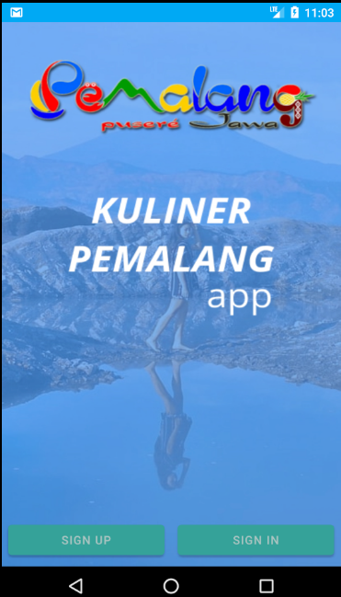

## **Manfaat Aplikasi**

Manfaat yang dimiliki aplikasi ini diantaranya:

1. Memudahkan Traveler & Masyarakat dalam mengetahui Kuliner Pemalang
2. Memudahkan Traveler & Masyarakat dalam mengetahui detail dari kuliner makanan maupun minuman mulai dari bahan hingga asal usul makanan
3. Memudahkan Traveler & Masyarakat memilih makanan atau minuman sesuai budget mereka karena didalam detail terdapat harga
4. Memudahkan Traveler atau Masyarakat dalam berkomunikasi dengan mitra dengan fitur Contact maupun Instagram

# **BAB II Detail Pengembangan Aplikasi**

## **Flow Chart**

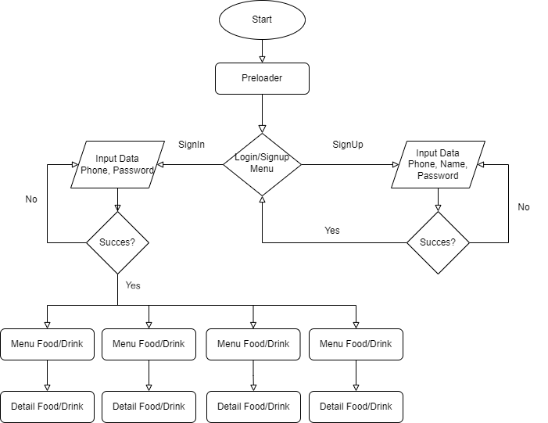

## **Class Diagram**

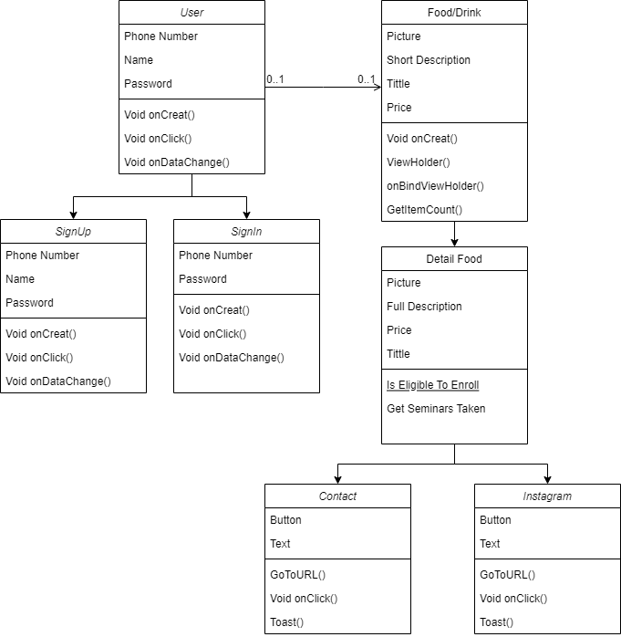

## **Timeline Gantt Chart**

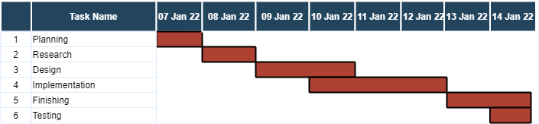

## **Screenshot Lengkap**

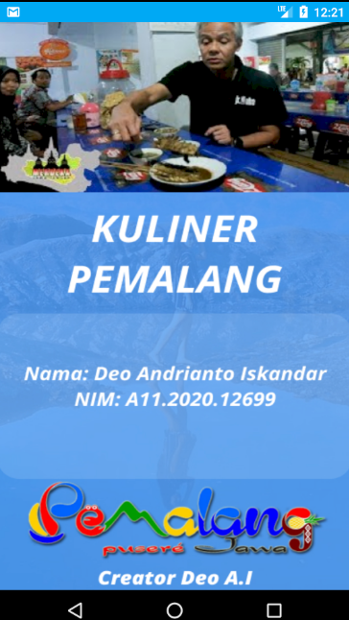 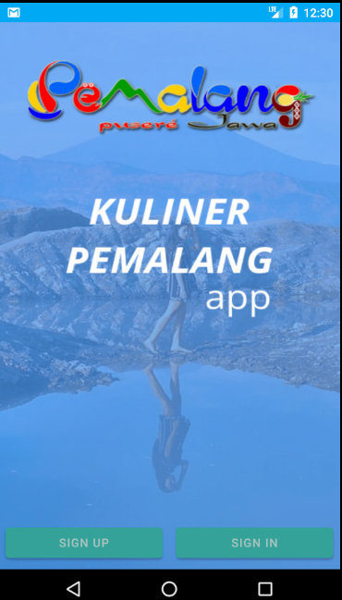

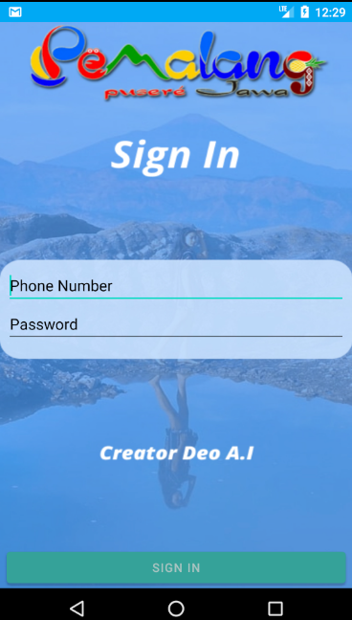 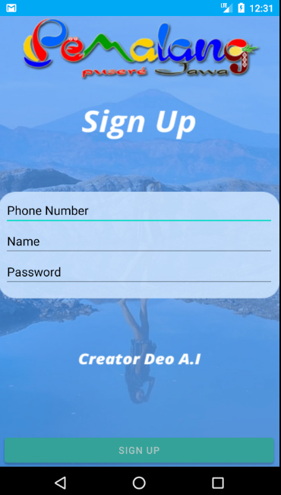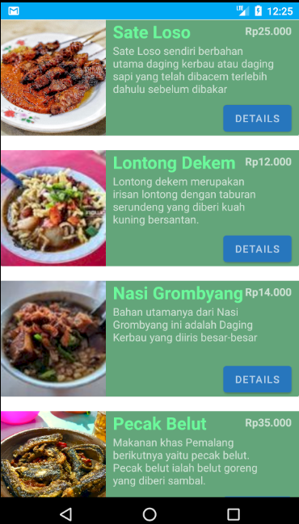 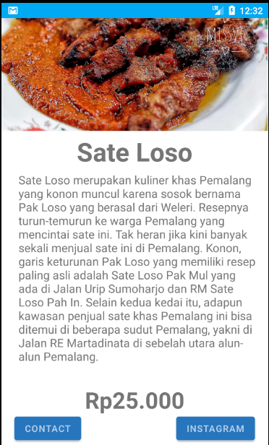

# **Referensi**

Design: <https://www.figma.com/>

PreLoader/Splash Screen: <https://youtu.be/Q0gRqbtFLcw>

Login System Firebase: <https://youtu.be/Ad41Bh704ms/>

System Food/Drink: Uts PPB Kemarin